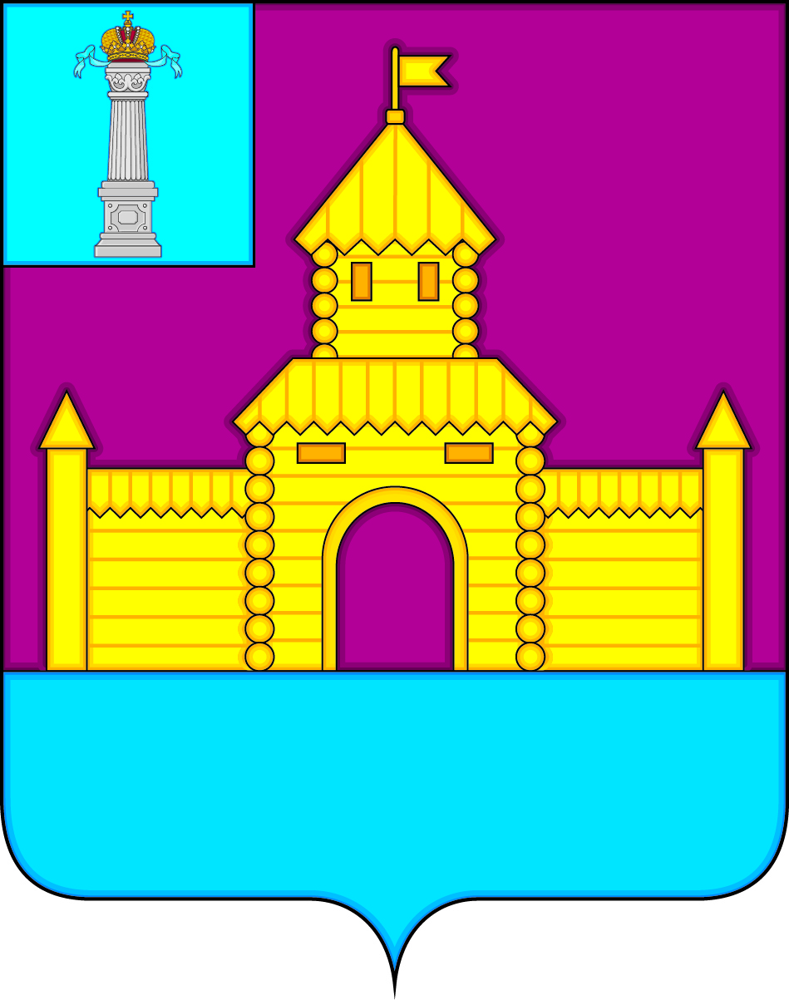

АДМИНИСТРАЦИЯ МУНИЦИПАЛЬНОГО ОБРАЗОВАНИЯ
«БЕКЕТОВСКОЕ СЕЛЬСКОЕ ПОСЕЛЕНИЕ»
ВЕШКАЙМСКОГО РАЙОНА УЛЬЯНОВСКОЙ ОБЛАСТИ

ПОСТАНОВЛЕНИЕ
05.11.2020 № 43

с. Бекетовка

О внесении изменений в постановление администрации муниципального образования «Бекетовское сельское поселение» Вешкаймского района Ульяновской области от 14.10.2020 № 41 «Об утверждении перечня муниципального имущества, свободного от прав третьих лиц (за исключением имущественных прав субъектов малого и среднего предпринимательства) предоставляемого во владение и (или) пользование на долгосрочной основе субъектам малого и среднего предпринимательства и организациям, образующим инфраструктуру поддержки субъектов малого и среднего предпринимательства»

В целях приведения нормативных правовых актов администрации муниципального образования «Бекетовское сельское поселение» Вешкаймского района Ульяновской области в соответствие, постановляю:
1. Внести в постановление администрации муниципального образования «Бекетовское сельское поселение» Вешкаймского района Ульяновской области от 14.10.2020 № 41«Об утверждении перечня муниципального имущества, свободного от прав третьих лиц (за исключением имущественных прав субъектов малого и среднего предпринимательства) предоставляемого во владение и (или) пользование на долгосрочной основе субъектам малого и среднего предпринимательства и организациям, образующим инфраструктуру поддержки субъектов малого и среднего предпринимательства» следующие изменения:
1.1. В наименовании и в пункте 1 постановления, после слов «инфраструктуру поддержки субъектов малого и среднего предпринимательства» добавить слова «и физических лиц, не являющихся индивидуальными предпринимателями и применяющих специальный налоговый режим « Налог на профессиональный доход».
2. Настоящее постановление вступает в силу после его официального опубликования.

И.о. главы администрации
муниципального образования
«Бекетовское сельское поселение» Ю.А. Болотнова

